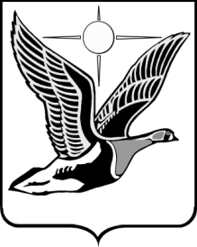

ТАЙМЫРСКИЙ ДОЛГАНО-НЕНЕЦКИЙ МУНИЦИПАЛЬНЫЙ РАЙОН

Таймырский Долгано-Ненецкий районный Совет депутатов

П О С Т А Н О В Л Е Н И Е

17.11.2023 № 01 – 014 П

г. Дудинка

Об избрании первого заместителя Председателя Таймырского

Долгано-Ненецкого районного Совета депутатов

В соответствии со статьей 32, 57 Устава Таймырского Долгано-Ненецкого муниципального района, на основании протокола счетной комиссии от 17 ноября 2023 года, Таймырский Долгано-Ненецкий районный Совет депутатов постановляет:

1. Считать избранным первым заместителем Председателя Таймырского Долгано-Ненецкого районного Совета депутатов Иванова Александра Викторовича.

2. Настоящее Постановление вступает в силу со дня его принятия.

Председатель Таймырского
Долгано-Ненецкого
районного Совета депутатов В.Н. Шишов

